國立大里高中 100學年度 第2學期 高二第2次期中考數學試題卷 命題教師：簡文潔
班級 ： 二 年 _______ 班 座號 ：_________ 姓名 ： ___________________
一、是非題：（每題2分，對的打○，錯的打〤）
A、B、C均為2階方陣，I為2階單位方陣，O為2階零方陣，請判斷下列敘述的是非。
1._____ AB-BA=O。
2._____ (AB)C=A(BC)恆成立。
3._____ 若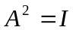則 A=I或A=-I 。
4._____ 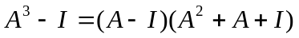恆成立。
5._____ 若AB=AC 且A≠O則 B=C 。
二、填充題：（社會組同學請做1~14題，每格6分；自然組同學請全做，每格5分）
1. 求行列式值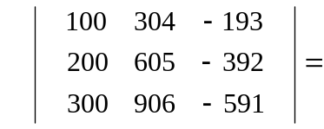___________ 。
2.設相異三直線 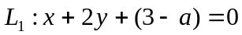 , 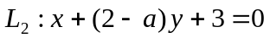 , 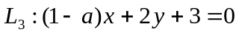恰交於一點，求________ 。
3. 設 a＋b＋c＝－3，ab＋bc＋ca＝4，abc＝24，則行列式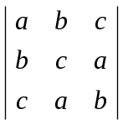的值為_________。
4. 已知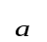，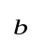，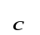三向量所張之平行六面體的體積為 5，則 3＋，+，—
三向量所張之平行六面體的體積為__________ 。
5. 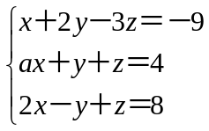 與 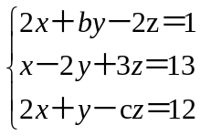 表 x，y，z 的三元一次方程組，若兩方程組的解相同，且恰有一組解，則 a＋b＋c=__________。
6. 設 A＝ 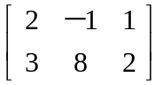，B＝ 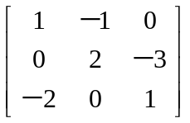，試求 AB＝__________。
7. 設 A＝ 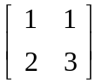，若 AB＝I，則 B＝___________。
國立大里高中 100學年度 第2學期 高二第2次期中考數學試題卷 命題教師：簡文潔
班級 ： 二 年 _______ 班 座號 ：_________ 姓名 ： ___________________
8. 設為非零實數,關於方程組 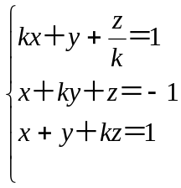 的解,下列何者正確? __________
(1) 當=-3時,無解 (2) 當=1時,恰有一組解 (3) 當=-1時,有無限多組解
(4) 當=時, 恰有一組解 (5) 當=-4時,有無限多組解 。
9.某工廠有甲、乙、丙三條生產線，欲生產3萬個產品，如果甲、乙、丙三條生產線同時開動，則需5個小時；若只開甲、乙二條生產線需6小時；若只開乙、丙二條生產線需10小時，請問若只開乙一條生產線，需幾小時才能生產3萬個產品？________ 小時。
10. 假設矩陣 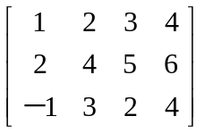 經過列運算後，得 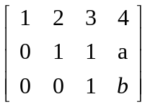，求數對（a，b）＝_________。
11. 設矩陣 A＝〔a_{ij}〕_{7×7}，其中 a_{ij}＝2j－i，則 A 中的所有元素之總和為 __________。
12. 設矩陣 A＝ 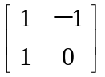，則 A⁶⁸＝_________。
13. 設 甲袋中有2紅球，乙袋中有3白球。若在甲袋中任取一球與乙袋中任取一球交換稱為一局，求三局後甲袋中有2紅球的機率為________。若經過很多很多局後，最後達到穩定狀態，則求最終狀態甲袋中有1紅球1白球之機率為_________。
14. 已知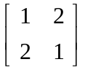＝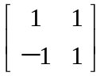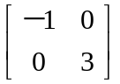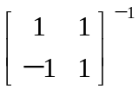，試求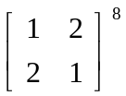＝__________。
15.已知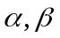為正整數，且方程組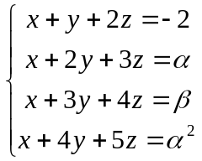 有解，則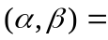＿＿＿＿＿。
16.設O(0,0)，A(-4,1)，若A點以O為中心，逆時針旋轉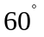至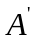點，接著點以直線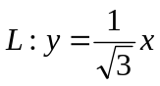 為鏡射軸，求點經鏡射後的位置坐標? ________ 。
17.設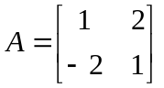為線性變換，求直線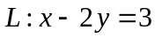經過A變換成另一直線L’，求L’的方程式。 ＿＿＿＿＿＿ 。
國立大里高中 100學年度 第2學期高二第2次期中考數學答案卷 命題教師：簡文潔
班級 ： 二 年 _______ 班 座號 ：_________ 姓名 ： ___________________

- 是非題：（每題2分，對的打○，錯的打〤）
1. 〤 | 2. ○ | 3. 〤 | 4. ○ | 5. 〤

- 填充題：（社會組同學請做1~14題，每格6分；自然組同學請全做，每格5分）
1.  0 | 2.  6 | 3.  -9 | 4.  10
5.  -5 | 6.  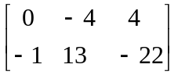 | 7.  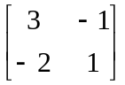 | 8.  3，4
9.  15 | 10.  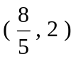 | 11.  196 | 12.  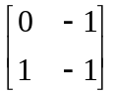
13.(1)  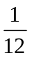 | 13.(2) | 14.  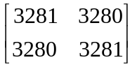 | 15.(自然組)  （4 ,10）
16.(自然組)  (-4 ,-1 ) | 17.(自然組)  3x+4y=-15 |  | .

